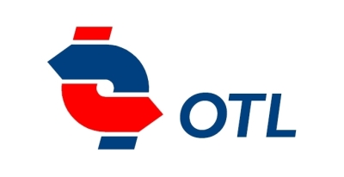
SC Oradea Transport Local SA
E-mail: otl@rdsor.ro, CIF: RO63483, Nr.ORC: J05/1/1991
Oradea, str. Atelierelor, nr.12, cod 410542, Tel: 0259­423212; 423245, Fax: 0259­426010
Cod IBAN: RO05RNCB0032046498350001 Banca: B.C.R. Oradea
Nr.9075 din 28.06.2011

CLARIFICARE

În atenţia tuturor operatorilor economici interesaţi

Având în vedere o solicitare de clarificări la achiziţia directă de servicii de certificare a sistemului de management integrat, vă comunicăm următoarele:
- numărul de angajaţi: 665 angajaţi.
- domeniul de activitate pentru care se doreşte certificarea sistemului de management integrat calitate-mediu: Transporturi urbane, suburbane şi metropolitane de călători - Cod CAEN 4931.
- numărul de locaţii în care se desfăşoară activitatea organizaţiei şi în care va avea loc auditul de certificare: 1 locaţie, str. Atelierelor nr.12, Oradea.
- SC Oradea Transport Local SA nu a mai fost vreodată certificată pe vreun sistem de management.
- excludere în manualul sistemului de management de la SR EN ISO 9001:2008: PROIECTARE ŞI DEZVOLTARE. Această cerinţă a standardelor adoptate nu se aplică în cadrul OTL SA. Proiectele executate de terţi sunt gestionate de personalul Biroului Tehnic.
- auditorii desemnaţi să posede diplome certificate, recunoscute din partea unui organism de certificare cu recunoaştere internaţională, echipa de audit să aibă dublă calificare pentru ISO 9001 şi ISO 14001.

Director General Şef Birou Achiziţii
ing. Csuzi István ing. Popescu Bogdan

